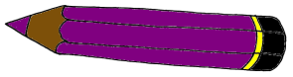

Les crayons

Mais à quoi jouent les crayons
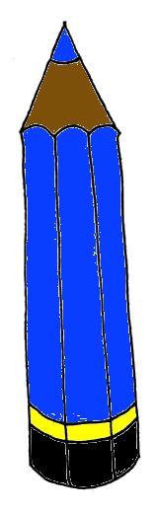
Pendant les récréations ?

Le rouge dessine une souris,
Le vert un soleil,
Le bleu dessine un radis,
Le gris une groseille.
Le noir qui n'a pas d'idée,
Fait de gros pâtés.

Voila les jeux des crayons
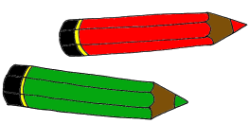
Pendant les récréations.

Corinne Albaut

